**Kentekenplaatherkenner**

**Mathijs Jonker & Eddie Sprietsma**

**Klas: I2B**

**Vak: Computer Vision**

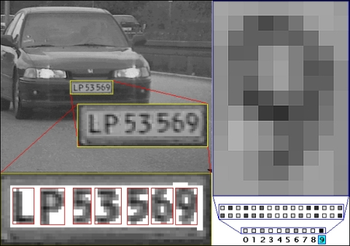

Inhoudsopgave

Analyse 3

Plan van aanpak 4

Toepassingen 5

Testen 6

Evaluatie 7

# Analyse

De opdracht voor Computer Vision is om een kentekenplaatherkenner te maken die ,uit een set met ruim 400 foto’s, een zo hoog mogelijke score haalt.

Met behulp van het programma VisionLab kun je visuele bewerkingen op foto’s maken. Zo kun je met verschillende

# Plan van aanpak

Eerst hebben we met behulp van VisionLab de benodigde acties uitgevoerd om van een normale afbeelding met een kenteken naar een afbeelding waar, door middel van thresholds en blobs etcetera, alleen een kenteken uitkomt.

Wij hebben de volgende punten aan het bestaande framework toegevoegd:

* Bij de FindPlate() methode:

1. Threshold waardes
2. Remove Blobs

* Bij de FindCharacters() methode:

# Toepassingen

# Evaluatie

**Persoonlijke evaluatie Eddie Sprietsma:**

Het vak Computer Vision is me erg goed bevallen. Zo krijg je weer een ruimere kennis in de vision wereld. Hierdoor zie je wat er allemaal mogelijk is.

De opdracht om een kentekenplaat herkenner te maken was een leuke opdracht om de vision wereld te leren kennen en om direct uitdagingen te zoeken om zo tot een goed resultaat te komen.

**Persoonlijke evaluatie Mathijs Jonker:**